Les bagnole

Démo avec mise à jour comme mcaffer

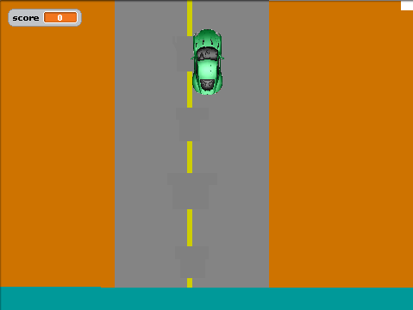s